Отчёт по лабораторной работе №12
Настройки сети в Linux
Сулейм Гамбердов
Содержание

1 Цель работы
Получить навыки настройки сетевых параметров системы.

2 Ход выполнения

2.1 Проверка конфигурации сети
- Получены права суперпользователя с помощью команды su -. После ввода пароля в приглашении командной строки появился символ #, подтверждающий, что активен пользователь root.
- Для просмотра информации о сетевых интерфейсах и статистике пакетов выполнена команда ip -s link.
Из вывода видно два интерфейса: lo (локальная петля) и enp0s3 (физический сетевой адаптер).
Интерфейс enp0s3 имеет статус UP и показывает статистику передачи (TX) и приёма (RX) пакетов. Ошибок и коллизий не зафиксировано, что свидетельствует о корректной работе сетевого адаптера.
- 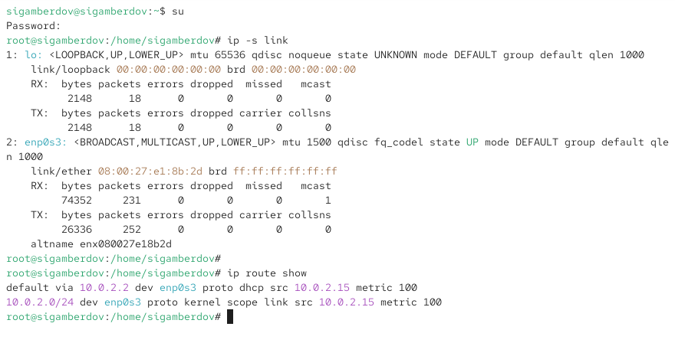
- Рис. 1: Информация о сетевых интерфейсах и статистике пакетов
- Для отображения таблицы маршрутизации использована команда ip route show.
Из вывода видно, что используется маршрут по умолчанию через шлюз 10.0.2.2, а сеть 10.0.2.0/24 доступна через интерфейс enp0s3. Это стандартная конфигурация для виртуальной машины VirtualBox с NAT-сетевым адаптером.
- Получена информация о назначенных адресах с помощью ip addr show.
Интерфейс enp0s3 имеет IPv4-адрес 10.0.2.15/24 и IPv6-адреса.
Таким образом, IPv4-адрес устройства — 10.0.2.15, а сетевой адаптер — enp0s3.
- 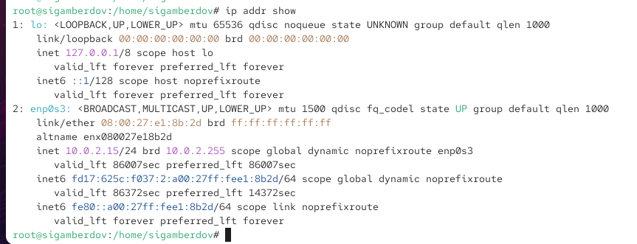
- Рис. 2: Информация о назначенных IP-адресах
- Проверка доступности сети выполнена с помощью ping -c 4 8.8.8.8.
Ответы от удалённого узла получены без потерь пакетов, что подтверждает корректное подключение к Интернету.
- 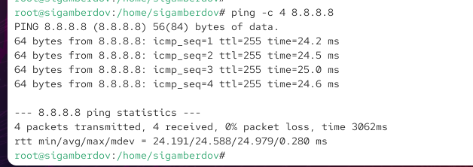
- Рис. 3: Проверка подключения к Интернету
- К интерфейсу enp0s3 добавлен дополнительный адрес 10.0.0.10/24.
Повторная проверка через ip addr show показала наличие нового IP-адреса на том же адаптере.
- 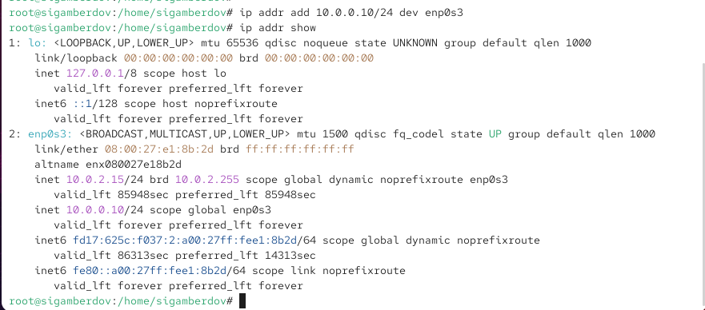
- Рис. 4: Добавление дополнительного IP-адреса
- Для сравнения выводов утилит использована команда ifconfig.
Утилита также отображает оба интерфейса (lo и enp0s3) и подтверждает наличие добавленного адреса.
Разница заключается в формате и объёме информации: ip предоставляет больше деталей и является современным инструментом, тогда как ifconfig считается устаревшим.
- 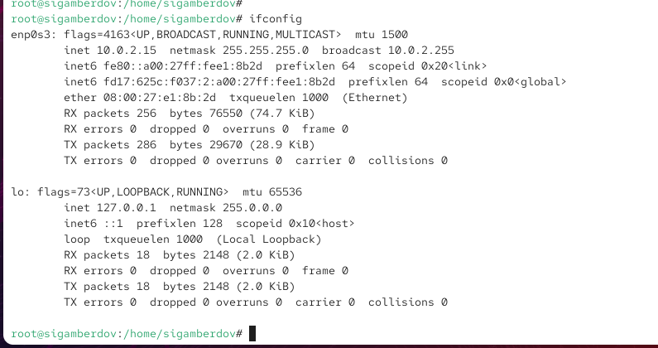
- Рис. 5: Сравнение вывода команд ip и ifconfig
- Список всех прослушиваемых системой TCP и UDP портов выведен командой ss -tul.
В выводе видны активные службы: ssh, http, ftp, ipp и др. Это позволяет определить, какие приложения принимают входящие соединения.
- 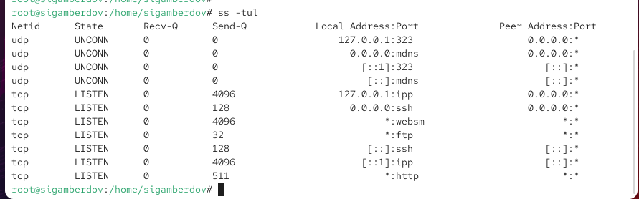
- Рис. 6: Прослушиваемые TCP и UDP порты

2.2 Управление сетевыми подключениями с помощью nmcli
- Получены административные права. Для просмотра текущих соединений выполнена команда nmcli connection show.
Вывод показывает активные соединения: enp0s3 и lo.
- Добавлено Ethernet-соединение с именем dhcp для интерфейса enp0s3.
- Создано статическое соединение static с параметрами IPv4-адреса 10.0.0.10/24 и шлюза 10.0.0.1.
После выполнения обе записи (dhcp и static) появились в списке подключений.
- 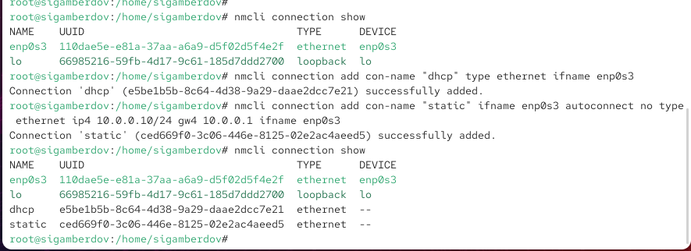
- Рис. 7: Добавление соединений DHCP и Static
- Переключение на статическое соединение выполнено с помощью nmcli connection up “static”.
Проверка через ip addr показала назначение статического адреса 10.0.0.10/24.
- 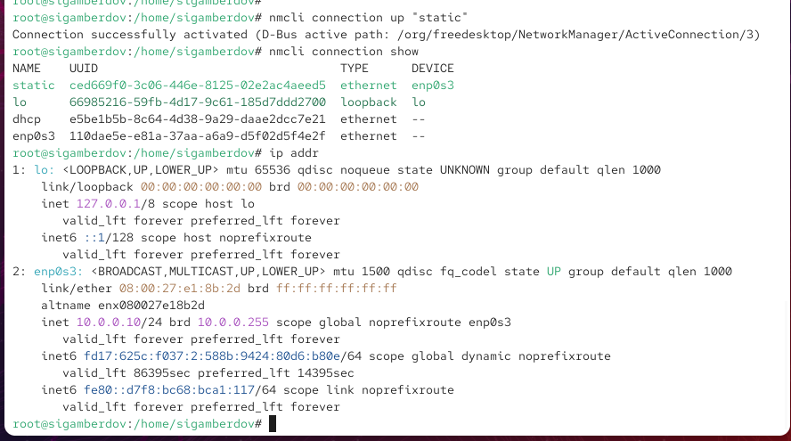
- Рис. 8: Активация статического соединения
- Возврат к динамическому соединению выполнен с помощью nmcli connection up “dhcp”.
После активации адрес снова получен по DHCP — 10.0.2.15.
Это подтверждено выводом ip addr и nmcli connection show.
- 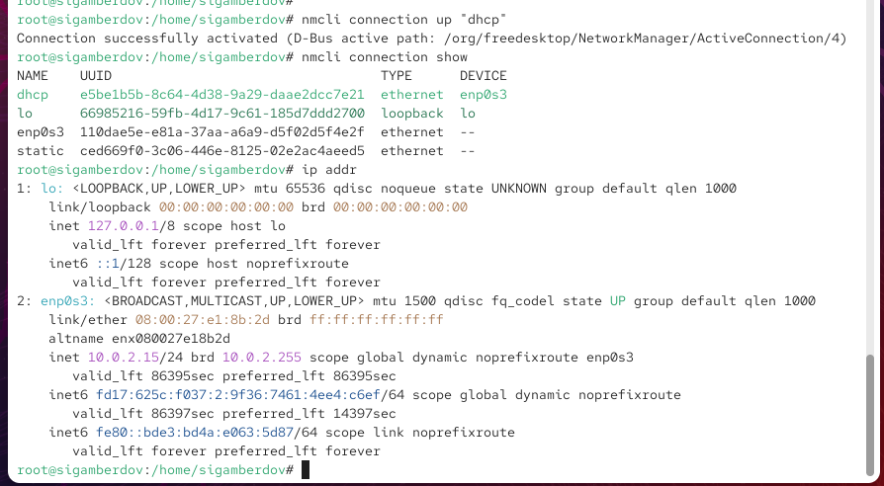
- Рис. 9: Переключение обратно на DHCP-соединение

2.3 Изменение параметров соединения с помощью nmcli
- Для начала отключено автоподключение для статического соединения static. Это позволяет вручную управлять активацией соединения и предотвращает его автоматическое включение при загрузке системы.
- В статическое соединение добавлен DNS-сервер 10.0.0.10.
При этом используется параметр ipv4.dns, поскольку соединение уже существует.
- Добавлен второй DNS-сервер 8.8.8.8 с помощью оператора +, чтобы не перезаписывать существующий список DNS-адресов.
- Изменён основной IP-адрес статического соединения на 10.0.0.20/24, а затем добавлен дополнительный адрес 10.20.30.40/16.
После этого статическое соединение активировано и проверено командами nmcli connection show и ip addr, подтвердившими наличие обоих IP-адресов.
- 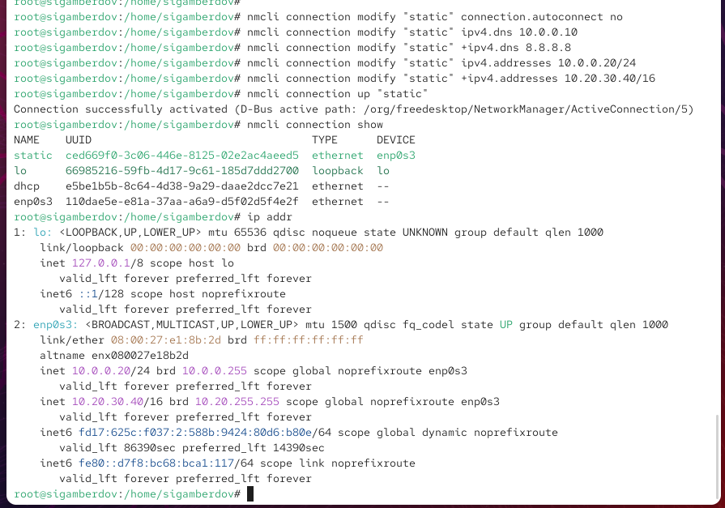
- Рис. 10: Проверка настроек статического соединения и IP-адресов
- С помощью утилиты nmtui просмотрены текущие параметры соединений.
В интерфейсе для профиля static указаны:
  - два IPv4-адреса (10.0.0.20/24 и 10.20.30.40/16);
  - шлюз 10.0.0.1;
  - DNS-серверы 10.0.0.10 и 8.8.8.8;
  - автоматическое подключение отключено.
- 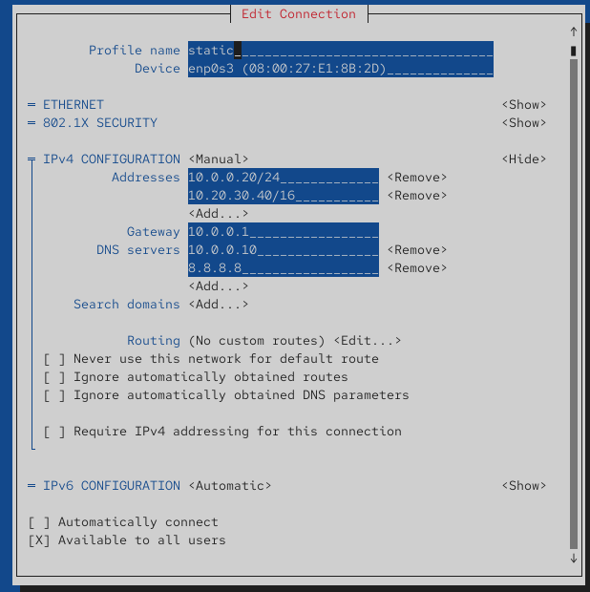
- Рис. 11: Параметры статического соединения в nmtui
- Для профиля dhcp указано автоматическое получение IP-адреса и DNS-серверов, при этом параметр автоподключения включён.
- 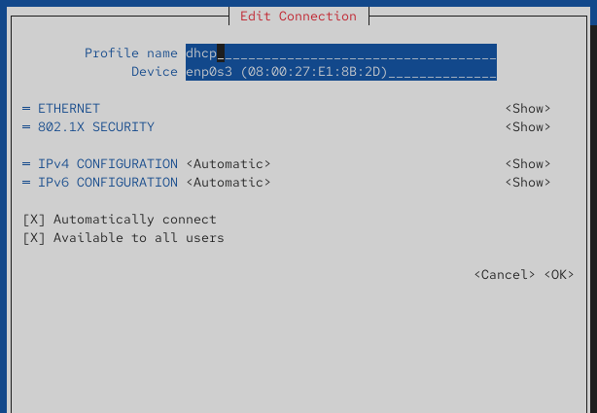
- Рис. 12: Параметры соединения DHCP в nmtui
- В графическом интерфейсе операционной системы (через настройки сети GNOME) просмотрены доступные проводные соединения.
Отображаются три подключения: dhcp, enp0s3 и static.
Активным выбрано static, что подтверждает успешное применение ручных настроек.
- 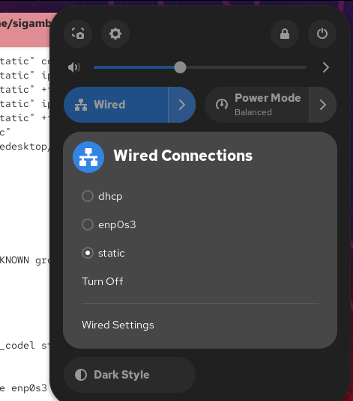
- Рис. 13: Выбор активного соединения через графический интерфейс GNOME
- В разделе настроек IPv4 для соединения static указано ручное (Manual) конфигурирование.
Добавлены два IP-адреса (10.0.0.20 и 10.20.30.40) и шлюз 10.0.0.1.
DNS-серверы заданы вручную — 10.0.0.10 и 8.8.8.8.
- 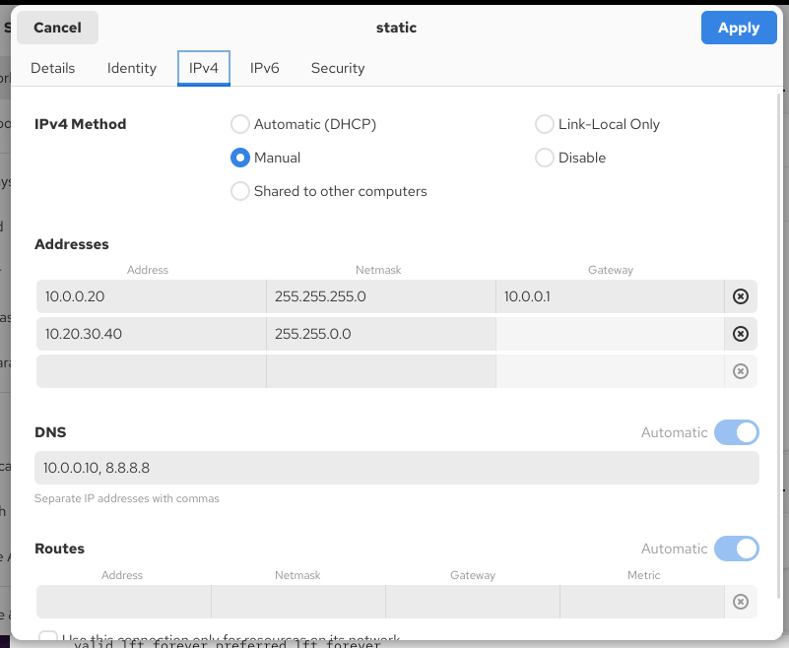
- Рис. 14: Просмотр параметров соединения static в графическом интерфейсе
- Аналогично проверены настройки соединения dhcp.
Для него установлен автоматический метод получения IPv4-адреса (DHCP), DNS и маршрутов.
- 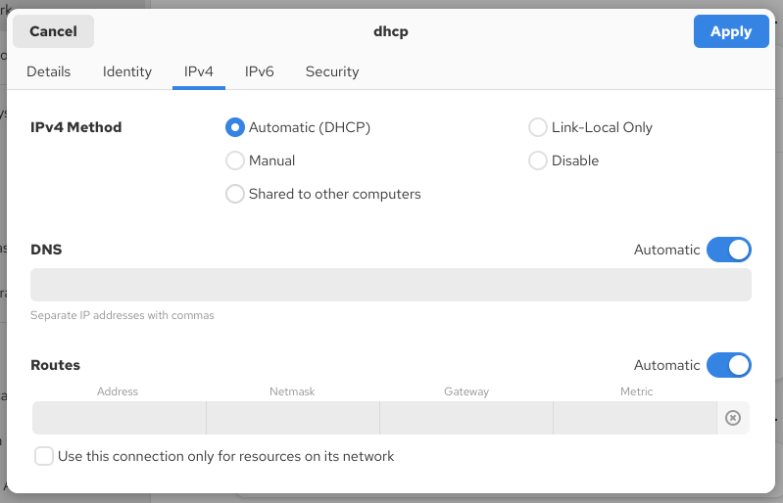
- Рис. 15: Просмотр параметров соединения dhcp в графическом интерфейсе
- После проверки соединений выполнено переключение обратно на первоначальное соединение dhcp.
Сеть успешно восстановлена, а IP-адрес снова получен автоматически.

3 Контрольные вопросы
- Команда, отображающая только статус соединения без IP-адреса:
  - nmcli device status — показывает список сетевых устройств, их тип, состояние и активные соединения, но не выводит IP-параметры.
- Служба, управляющая сетью в ОС типа RHEL:
  - NetworkManager — отвечает за управление сетевыми интерфейсами, подключениями и параметрами сети.
- Файл, содержащий имя узла (устройства) в ОС типа RHEL:
  - /etc/hostname — хранит имя хоста, которое используется системой при загрузке.
- Команда для задания имени узла (устройства):
  - hostnamectl set-hostname имя_узла — изменяет текущее и постоянное имя хоста.
- Конфигурационный файл для настройки разрешения имён для конкретных IP-адресов:
  - /etc/hosts — сопоставляет IP-адреса и доменные имена, обеспечивая локальное разрешение имён без обращения к DNS.
- Команда для отображения текущей конфигурации маршрутизации:
  - ip route show — выводит таблицу маршрутов, включая маршруты по умолчанию и статические записи.
- Проверка текущего статуса службы NetworkManager:
  - systemctl status NetworkManager — отображает состояние службы, активные процессы и журнал её работы.
- Команда для изменения текущего IP-адреса и шлюза по умолчанию для сетевого соединения:
  - nmcli connection modify имя_соединения ipv4.addresses адрес/маска ipv4.gateway адрес_шлюза
После изменения необходимо активировать соединение командой
nmcli connection up имя_соединения.

4 Заключение
В ходе выполнения лабораторной работы были изучены основные приёмы настройки и управления сетевыми подключениями в Linux.
Рассмотрены команды для просмотра конфигурации интерфейсов, маршрутов и статистики пакетов, а также методы проверки доступности сети.
Практически реализованы операции по добавлению дополнительных IP-адресов, настройке соединений с помощью nmcli и nmtui, переключению между статическим и динамическим адресованием.

